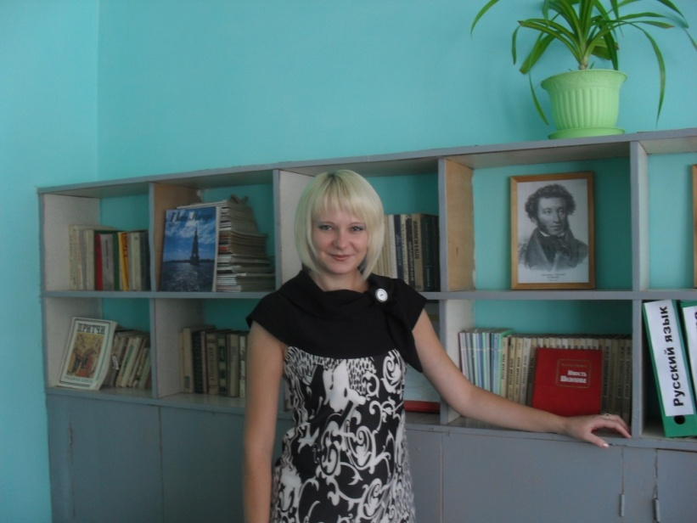

Алмакаева Антонина Алексевна
Учитель английского языка
МОУ СОШ №2 г.Зверево
Ростовской области
Стаж работы 2 года

Не тот учитель, кто получает воспитание и образование
учителя, а тот кто у кого есть внутренняя уверенность в
том, что он есть, должен быть и не может быть иным.
Л.Н.Толстой
Школа…Каким теплом, каким светом, какой нежностью наполняется сердце каждого когда он слышит это слово. Самые теплые воспоминания нашего детства связанны со школой. Школа - это особый мир, в котором рождается и формируется каждый человек, школа это мир полный счастливых детских лиц, мир радости, мир детства. Школа… там все впервые, первый урок, первый учитель, первый робкий поцелуй, первая любовь. Все первое, первое, первое. Каждому из нас есть что вспомнить, задуматься и улыбнуться, представив моменты из своей школьной жизни. Ведь сейчас так хочется вернуться туда, назад в детство, но для многих этот мир уже не доступен. Каждый из нас выбирает свой путь в жизни, мне же, посчастливилось оставить открытой дверь в этот удивительный мир - мир детства. Моя жизнь полна детских улыбок и радостных лиц, ведь моя профессия - учитель.
Звенит звонок и снова я начинаю путешествие в мир детских душ открываю им новые неизвестные страницы, стараясь каждый урок сделать особенным немного волшебным, немного сказочным. Я работаю в школе всего лишь год, но даже за это время я поняла, что нашла свое призвание, свой путь в жизни. Для кого-то это просто громкие слова, а для меня школа это моя жизнь, жизнь в которой каждый учитель взращивает таланты, указывает и помогает найти свою дорогу детям. Ведь каждый ребенок, словно цветок, растет у нас на глазах и от нас зависит, каким он станет в будущем. Для меня самым важным в работе является любовь и уважение детей. Я стараюсь смотреть на каждого ученика как на отдельную личность со своими особенностями и предпочтениями, а так же со своими проблемами и трудностями, пытаюсь посмотреть на мир их глазами, быть на их месте, разделять их горести и радости. Ведь мы взрослые совсем забыли, какими были мы в детстве, а попытайтесь вспомнить и вы сразу станете добре, мягче, нежнее к вашему ребенку и все его школьные провинности уже не будут для вас столь ужасны.
Н.К.Крупская писала для ребят то, что говорит любимый учитель, воспринимается совершенно по-другому чем, то, что говорит презираемый чуждый им человек. По моему мнению, учителем может быть только учитель любящий и одной из самых важных умений для меня как учителя я считаю умение разглядеть в каждом ребенке все лучшие качества которые в нем есть, а они без сомнения есть в каждом. Каждый урок, каждый день своей жизни я стремлюсь работать над собой, развивать это умение видеть одаренность, умение придать уверенность в себе ребенку, ведь дети наше будущее и это будущее зависит от каждого слова, каждого взгляда, каждого жеста учителя.
Поэтому в своей деятельности я стараюсь уделять большое внимание развитию одаренности и творческим способностям учащихся, стараясь заинтересовать детей историей и культурой страны изучаемого языка, используя методы проектов, используя интерактивную доску на уроке, дети поют песни на английском языке, читают и сочиняют стихи, во время праздников мы устраиваем фестивали, конкурсы и викторины. Все это влияет на качество знаний учащихся, на овладение лексическими навыками помогает детям проявить свои способности. Ведь ребенок должен жить в мире полном красоты, игры, сказки, музыки, рисунка, фантазий и творчества!
Начинается урок, и множество детских глаз с замиранием смотрят на тебя, это чувство так удивительно, так неописуемо торжественно, ты смотришь на них и понимаешь, что наверное ради этих глаз, ради горящих детских сердец ты здесь, ты учитель, ты творец детских судеб! И пока в каждом классе будет хоть одна пара восторженных глаз, хоть одно горящее сердце ты будешь счастлив, ведь из даже маленького огонька можно разжечь пламя.
Л.Н.Толстой сказал однажды, что хорошему учителю достаточно иметь только два качества большое знание и большое сердце. В своей педагогической деятельности я стремлюсь к достижению этих качеств. Но, как и в каждой профессии встречаются трудности на моем пути. Справиться с ними мне помогает стремление и желание работать над постоянным совершенствованием себя. В наш век прогрессивных технологий мы не можем использовать устаревшие методы работы, нужно двигаться вперед, постоянно работать над повышением своих знаний в различных областях, конечно, не все дается нам легко, но путь учителя только вперед, вперед по дороге знаний!
Пройдет несколько лет. Прозвенит последний звонок. Наши ученики совсем уже взрослые. Кем они станут? воплотятся ли их мечты? смогут ли они донести все что ты дал им учитель? ведь Они стоят на пороге новой жизни, жизни полной трудностей и испытаний. Вглядываясь их лица ты понимаешь масштаб своей профессии значимость деятельности учителя. Дети наше будущее и именно сейчас это будущее выходит в свет воплощается под твоим руководящим взором. Привив детям чувства добра, сострадания, любви и толерантности с малых лет, эти качества всегда найдут свое воплощение в их жизни. Оценивать плоды своей деятельности тебе учитель уготовано всю жизнь. И встречая через года своих учеников ты испытываешь смешанные чувства в своей душе может быть горесть, может быть счастье, может быть сострадание, но никогда этим чувством не будет равнодушие, если ты истинный учитель ты помнишь всегда - мы в ответе за тех кого приручили!

